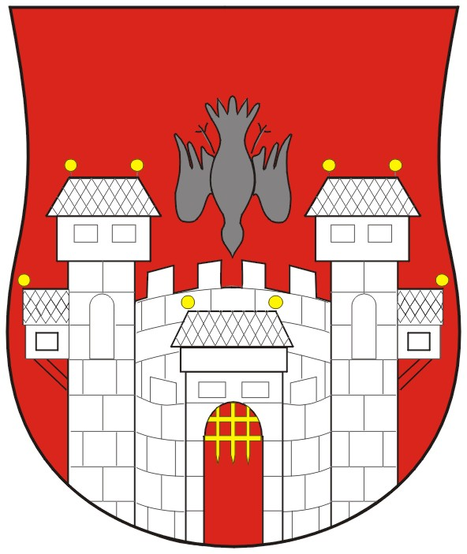  MESTNA OBČINA MARIBOR  KABINET ŽUPANA  Ul. heroja Staneta 1, Maribor | 

Štev.: 41405-177/2006
Datum: 26. 1. 2007
GMS – 057

MESTNI SVET MESTNE OBČINE MARIBOR

ZADEVA: PREDLOG ZA OBRAVNAVO NA SEJI MESTNEGA SVETA MESTNE OBČINE MARIBOR

NASLOV GRADIVA:
INVESTICIJSKI PROGRAM ZA OBNOVO IN ADAPTACIJO ŽIČKEGA DVORCA IN REKONSTRUKCIJO OBJEKTA VOJAŠNIŠKI TRG 2B-2C

GRADIVO
PRIPRAVILI:
Andrej Šmid, Komunaprojekt d.d., Maribor

GRADIVO
PREDLAGA:
Franc KANGLER, župan

POROČEVALCI:
Andrej Šmid, Komunaprojekt d.d., Maribor
mag. Boris ŠKERBINEK, svetovalec župana
Daniel SAJKO, svetovalec župana
Franc ŠTELCER, predstojnik Oddelka za finance

PREDLOG SKLEPA:
Mestni svet Mestne občine Maribor sprejme Investicijski program za obnovo in adaptacijo Žičkega dvorca in rekonstrukcijo objekta Vojašniški trg 2b-2c.

ŽUPAN
MESTNE OBČINE MARIBOR
Franc KANGLER

Priloge:
- Povzetek investicijskega programa Žički dvorec in Vojašniški trg-2c, Komunaprojekt d.d., Maribor, januar 2007
- Investicijski program za Žički dvorec in Vojašniški trg-2c, Komunaprojekt d.d., Maribor, januar 2007 (posredovano le svetniškim skupinam in pristojnim odborom Mestnega sveta)

Žički dvorec in vojašniški trg 2b,c
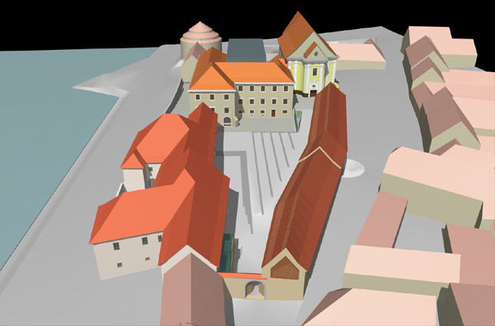
Evropska orkestrska akademija

Povzetek
investicijskega programa

- POVZETEK INVESTICIJSKEGA PROGRAMA

Objekt Žičkega dvorca, ki je spomeniško zaščiten objekt, vendar v propadajočem in nefunkcionalnem stanju je ne samo estetsko, temveč tudi finančno breme za mestno občino Maribor. Nujno je potrebna sanacija objekta, ki bi jo bilo moč uspešno sanirati s pomočjo evropskih strukturnih skladov in vanjo integrirati visoko kvaliteten izobraževalni program, ki bo »produciral« vrhunske orkestrske koncerte in tako doprinesel nadaljnjemu razvoju kulturnega turizma mesta Maribor.
V kolikor v ta objekt ne bo umeščena Evropska orkestrska akademija je kot alternativa možna preureditev kompleksa v luksuzni hotel in Youth hostel.
Mestna občina Maribor bo prispevala potrebne prostore za delovanje akademije: predlagano je, da Evropska orkestrska akademija prične z delovanjem v stavbi Union ter za svojo koncertno produkcijo souporablja Unionsko dvorano. Po uspešni obnovi Žičkega dvora, pa se v stavbo integrira Evropska orkestrska akademija.
Zasebni zavod Evropska orkestrska akademija bo zagotavljala izobraževalno vsebino za obnovljeni Žički dvor, producirala vrhunske komorne koncerte in tako mestu Maribor doprinesla sinergisjke učinke na področju izobraževanja, kulture, turizma in gospodarstva.
Investicijski projekt je popolnoma usklajen s prostorskimi planskimi in izvedbenimi akti. V območju veljajo naslednji:

- urbanistična zasnova mesta Maribor (UZMM, 2001)
- prostorski ureditveni pogoji za območje starega mestnega jedra v Mariboru (2002 in spremembe 2004)

Poleg naštetih veljavnih dokumentov je bilo za prenovo izdelanih več predhodnih strokovnih dokumentov, med drugim sta najpomembnejša

- konzervatorski program prenove (iz leta 1984, Zavod za spomeniško varstvo Maribor)
- izvedeni javni arhitekturno urbanistični natečaj za Lutkovno gledališče Maribor (ZAPS in Mestna občina Maribor, 2004)

Državni razvojni program v svoji točki 7.4.1.3 govori o »Povezovanju naravnih in kulturnih potencialov«. Ta točka opredeljuje Slovenijo kot naravno in kulturno zelo raznoliko državo, kar predstavlja prednost pred drugimi, ne samo v Evropi, temveč tudi v svetovnem merilu. Kakovostno povezovanje naravnih in kulturnih potencialov, ob skrbi za njihovo ohranjanje, predvsem pa za gospodarsko rabo, je pomembno vsaj iz dveh vidikov:
kakovostno življenjsko okolje je pogoj za kakovostno bivanje in konkurenčno gospodarjenje, smotrno povezovanje dejavnikov v okolju omogoča razvoj novih poslovnih priložnosti v turizmu, kulturi, športu in drugih povezanih dejavnostih.
Z umestitvijo Evropske orkestrske akademije v Žički dvorec, bi mesto pridobilo mednarodni ugled, vzpostavitev evropskega glasbenega centra ter dobro izhodišče za kandidaturo za Evropsko kulturno prestolnico
Ključni sinergijski učinki vključujejo tako kulturne, turistične kakor tudi ekonomske dejavnike:
- Evropska orkestrska akademija pod okriljem (priključena članica) Univerze v domicilnem mestu (skrb za mednarodno promocijo domicilne Univerze)
- trajen projekt Evropske skupnosti
- porast kulturnega turizma
- večja prepoznavnost domicilnega kraja in povečane možnosti mednarodnih investicij
- člani orkestra bodo svoje prihodke trošili v domicilnem mestu
- nastanitveni prostori orkestra na razpolago mestu v poletnih mesecih – trženje
- nove zaposlitve
- brezplačni glasbeno-izobraževalni programi za osnovne in srednje šole ter univerzo v domicilnem mestu in okolici
- sodelovanje mednarodno priznanega orkestrskega izobraževalnega kadra z glasbenimi akademijami v državi gostiteljici
Objekt Žički dvorec 1845 m2
Klet 2 170 m2
Klet 1 125 m2
Pritličje 590 m2
Nadstropje 590 m2
Podstrešje 370 m2
Objekt Hostel – bivša gospodarska poslopja – z garažo 3185 m2
Klet 2 1660 m2
Klet 1 225 m2
Pritličje 490 m2
Nadstropje 465 m2
Mansarda 345 m2
Investitor | Soinvestitorski delež
Mestna občina Maribor | 30,57%
Evropska unija, strukturni skladi | 69,43%

 | Žički dvor | Vojašniška ulica 2b,c | Skupaj SIT | Skupaj €
Gradbena in obrtniška dela | 310.706.110 | 473.721.533 | 784.427.643 | 3.273.358,55
Elektroinštalacije jaki | 32.740.000 | 46.780.000 | 79.520.000 | 331.831,08
Elektroinštalacije šibki | 4.910.000 | 24.200.000 | 29.110.000 | 121.473,88
Strojne inštalacije | 91.000.000 | 98.610.000 | 189.610.000 | 791.228,51
Izkop, priprava gradbišča | 38.000.000 | 43.011.800 | 81.011.800 | 338.056,25
Zunanje inštalacije | 18.500.000 | 16.200.000 | 34.700.000 | 144.800,53
Prometne navezave |  | 6.200.000 | 6.200.000 | 25.872,14
Garaža | 18.400.000 | 55.716.300 | 74.116.300 | 309.281,84
Rušitve | 12.000.000 | 5.388.397 | 17.388.397 | 72.560,49
Oprema | 155.000.000 | 140.000.000 | 295.000.000 | 1.231.013,19
Projektiranje |  |  | 55.868.382 | 233.134,63
Nadzor |  |  | 16.760.515 | 69.940,39
Vodenje projekta |  |  | 26.371.103 | 110.044,66
Skupaj brez DDV |  |  | 1.690.084.140 | 7.052.596,14
20% DDV |  |  | 338.016.828 | 1.410.519,23
Skupaj z DDV |  |  | 2.028.100.968 | 8.463.115,37

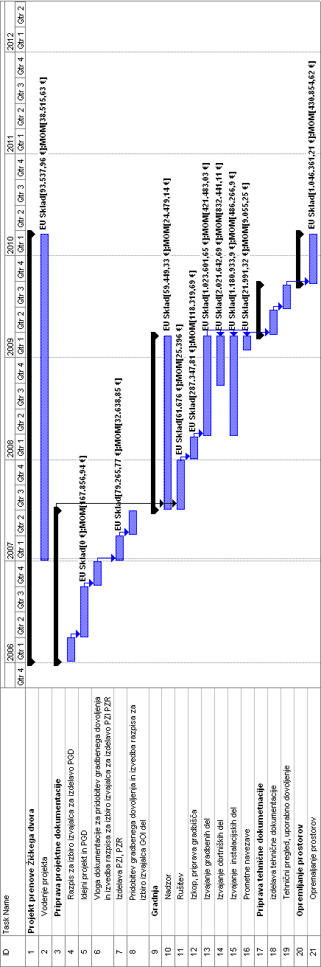
Slika 1: Ganttov diagram izvedbe projekta po stalnih cenah
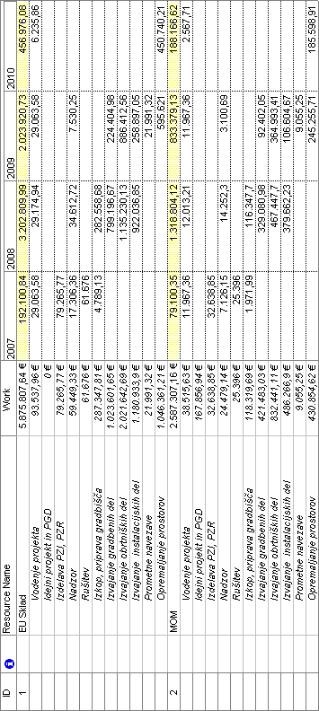
Tabela 1: Zagotavljanje virov financiranja po stalnih cenah

